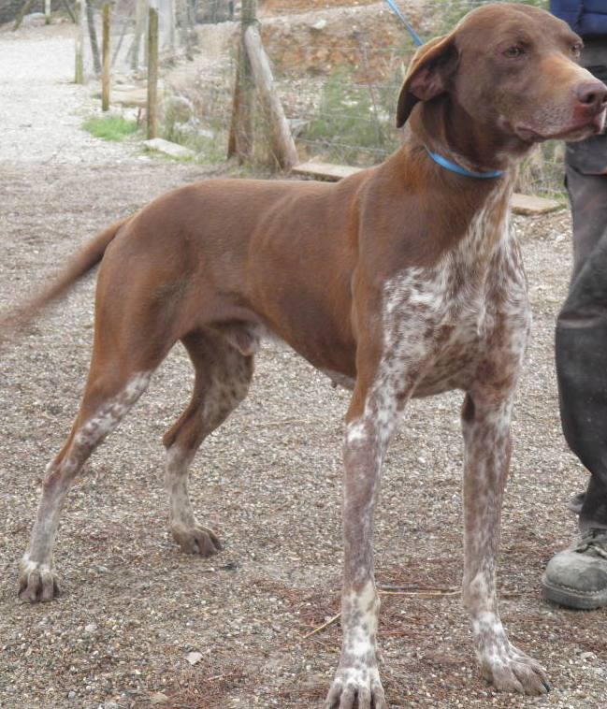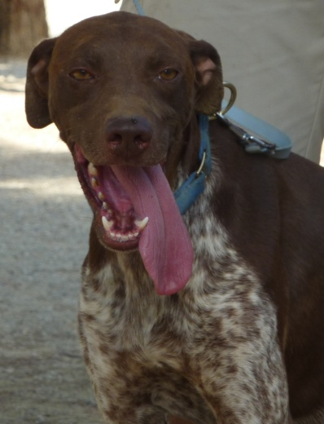

NOMBRE: BOBBY
RAZA: X CAZADOR
FECHA NACIMIENTO: 10-06-2007
SEXO: MACHO
VACUNAS: SI
XIP: SI
ESTERIZACION: SI
CARÁCTER: Es un perro sociable y obediente.

